山西省2020年上学期太原市十二中学高一生物10月月考试题

（90分钟 满分100）
一、选择题（本题有30小题，每小题1.5分，共45分。每题只有一个正确选项，不选、多选、错选都不得分）
题号 | 1 | 2 | 3 | 4 | 5 | 6 | 7 | 8 | 9 | 10
答案
题号 | 11 | 12 | 13 | 14 | 15 | 16 | 17 | 18 | 19 | 20
答案
题号 | 21 | 22 | 23 | 24 | 25 | 26 | 27 | 28 | 29 | 30
答案
1.下列关于细胞学说的叙述，错误的是( )
A.细胞学说主要是由施莱登和施旺提出的
B.细胞学说的重要内容之一是动物和植物都是由细胞发育而来的
C.细胞学说认为细胞分为真核细胞和原核细胞
D.细胞学说揭示了细胞的统一性和生物体结构的统一性
2.下列哪一项不属于“细胞学说”的主要内容( )
A.所有的生物都是由细胞构成的
B.所有植物和动物都是由细胞发育而来的
C.细胞是一个相对独立的单位
D.新细胞可以从老细胞中产生
3.恩格斯把细胞学说、能量转化和守恒定律、达尔文的进化论列为19世纪自然科学的三大发现。其中细胞学说创立的意义在于( )
①证明了生物之间存在着亲缘关系
②揭示了动物细胞和植物细胞的区别
③将千变万化的生物界通过细胞统一起来
④证明了生物界和非生物界之间存在着差异性
A.①②③④ B.①②③ C.①③ D.③④
4.“细胞是生命活动的基本单位”，下列叙述不符合这一观点的是( )
A.单细胞生物的生命活动就是一个细胞的生命活动
B.多细胞生物的生命活动是以每个细胞的生命活动为基础的
C.病毒无细胞结构，病毒的生命活动只能在宿主细胞内完成
D.细胞是生物体结构的基本单位，但不是生物体代谢和遗传的基本单位
5.细胞的统一性体现在( )
①细胞都有相似的基本结构,如细胞膜和细胞质等
②真核细胞细胞核内染色体中含有DNA,原核细胞拟核中含有DNA
③真核细胞多种多样,原核细胞多种多样,而真核细胞和原核细胞又不一样
A.① B.② C.①② D.①②③
6.下面甲→戊是用显微镜观察的几个操作步骤,如图在显微镜下要把视野中的物像从图1转为图2,其正确的操作步骤是( )
甲:转动粗准焦螺旋 乙:调节光圈 丙:转动细准焦螺旋 丁:转动转换器 戊:移动装片
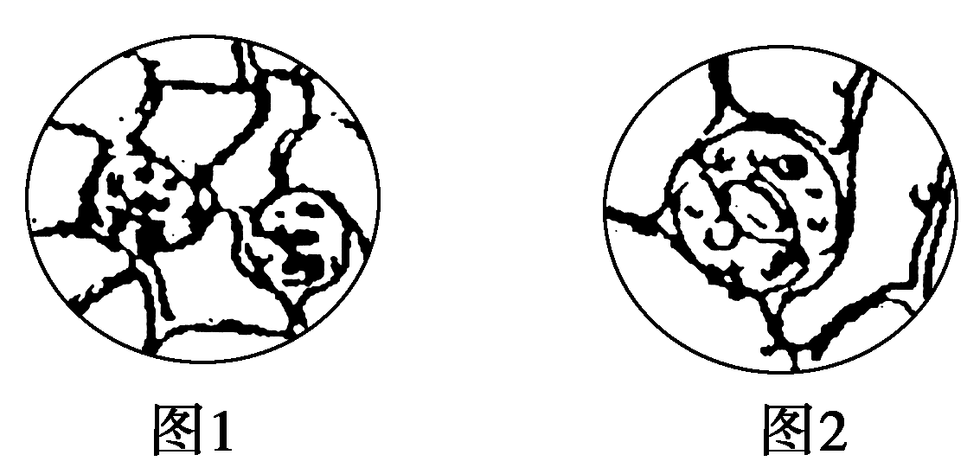
A.甲→乙→丙→丁 B.戊→丁→乙→丙
C.乙→甲→戊→丁 D.丁→戊→丙→乙
7.下列关于原核生物的叙述，错误的是( )
A.大肠杆菌的细胞内有核糖体
B.原核细胞都具有细胞膜和细胞质
C.拟核区中含有环状的DNA分子
D.蓝细菌细胞的叶绿体中含有叶绿素
8.据图分析，下列叙述正确的是( )
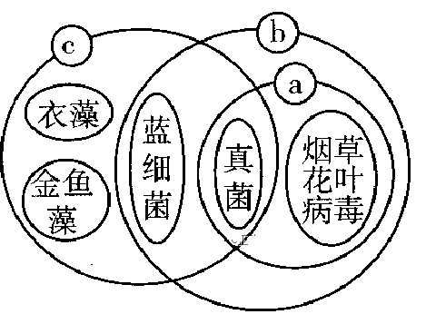
A.c中生物都具有细胞结构，且都有细胞壁
B.b中生物都具有生命系统的结构层次
C.a中生物都属于原核生物
D.图中所有生物都能独立代谢和增殖
9.如图分别是蓝藻和衣藻的结构模式图。下列有关这两种生物叙述正确的是()
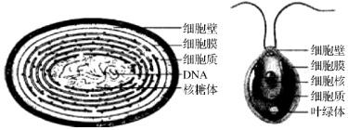
A. 两种细胞都可能含有光合膜
B. 两者细胞膜的化学组成和结构不同
C. 利用电子显微镜可以观察两者的染色质结构
D. 遗传信息分别贮存在RNA和DNA上
10.关于蓝细菌和酵母菌的比较，错误的是( )
A.二者的主要区别是有无由核膜包被的细胞核
B.这两种生物都能在核糖体上合成蛋白质
C.蓝细菌中有能进行光合作用的叶绿体，酵母菌中没有
D.在细胞分裂时酵母菌有染色体的复制
11.下列不能体现蛋白质功能的是( )
A. 胰岛素能降低血糖浓度 B. 抗体能抵抗病菌的侵害
C. 作为氧气运输的载体 D. 携带生物的遗传信息
12.如图甲、乙、丙为组成人的相关化合物，乙为一个含有α、β、γ三条多肽链的蛋白质分子，共含271个氨基酸，图中每条虚线表示由两个巯基（—SH)脱氢形成的一个二硫键（—S—S—）。下列相关叙述不正确的是( )
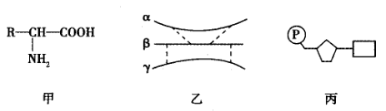
A.甲为组成乙的基本单位，且乙中最多含有21种甲
B.由不同的甲形成乙后，相对分子质量比原来少了 4 832
C.如果甲中的R基为—C₃H₅O₂，则由两分子甲形成的化合物中含有 16个氢原子
D.丙组成的生物大分子主要存在于细胞核中
13.下列有关氨基酸的叙述中，不正确的是()
A.氨基酸是组成蛋白质的基本单位 B.必须从食物中获取的氨基酸为必需氨基酸
C.生物体内的氨基酸约有20种 D.非必需氨基酸是人体不需要的氨基酸
14.某兴趣小组采用两种途径处理鸡蛋清溶液，过程如图所示。有关叙述正确的是( )
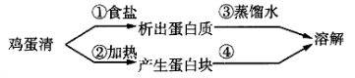
A.①③处理后溶液中含有氨基酸
B.②过程可能破坏了蛋白质的空间结构
C.高温后蛋白质不易被蛋白酶水解，吃熟鸡蛋不易消化
D.④过程若加入取自动物消化道中的物质，会破坏蛋白质的空间结构但不影响肽键
15.下列关于新型冠状病毒的叙述，错误的是( )
A.各种抗菌素对它都没有杀伤作用
B.无完整的细胞结构，由蛋白质和RNA构成
C.能在宿主细胞中增殖
D.将其核酸彻底水解后，可得到5种碱基、1种五碳糖、1种磷酸
16.下列有关核酸和蛋白质的叙述，不正确的是( )
A.蛋白质合成离不开核酸参与，核酸合成也离不开蛋白质参与
B.线粒体、叶绿体、核糖体、溶酶体等细胞器都含有这两种成分
C.蛋白质的N元素主要存在于肽键中，核酸的N元素存在于碱基中
D.二者结构的多样性不只是取决于单体的排列顺序的多样性
17.由1分子磷酸、1分子碱基和1分子化合物a构成了化合物b，如图所示，下列叙述正确的是( )
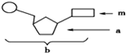
A.若m为腺嘌呤，则b肯定为腺嘌呤脱氧核苷酸
B.在禽流感病毒、幽门螺杆菌体内b均为4种
C.豌豆的遗传物质彻底水解后得到的a一定是脱氧核糖
D.若a为脱氧核糖，则由b构成的核酸完全水解，得到的化合物最多有8种
18.生物大分子又可称多聚体，它们由许多单体组成。下列有关单体与多聚体的说法正确的是( )
A.组成固醇的单体是胆固醇
B.脂肪的基本组成单位是脂肪酸
C.蛋白质的单体是多肽，多肽的单体是氨基酸
D.淀粉、纤维素和糖原的单体均是葡萄糖
19.以下哪项不属于细胞膜的功能()
A.将细胞与外界环境分开 B.控制物质进出细胞
C.进行细胞间信息交流 D.促进物质的运输
20.作为系统的边界,细胞膜在细胞的生命活动中具有重要作用。下列相关叙述正确的是( )
A.细胞膜的选择透过性保证了对细胞有害的物质都不能进入细胞
B.细胞膜上的受体是细胞间进行信息交流的必需结构
C.一切细胞均具有以磷脂双分子层为骨架的细胞膜
D.与动物细胞相比,植物细胞放在清水中不会涨破主要是细胞膜起着重要作用
21.下列关于细胞间信息交流的说法,错误的是( )
A.哺乳动物卵巢细胞分泌的雌性激素是依赖血液运输作用于乳腺细胞的
B.精子进入卵细胞的过程中的信息交流依赖于细胞间的直接接触
C.细胞膜上的受体是细胞间信息交流所必需的结构
D.受体的化学本质主要为糖蛋白
22.对生物膜结构的探索经历了漫长的历程，下列说法正确的是()
A.欧文顿通过化学分析的方法提出了“膜是由脂质组成的”
B.生物膜的“蛋白质—脂质—蛋白质”静态结构模型不能解释溶于脂质的物质能够优先通过细胞膜
C.流动镶嵌模型是由桑格和罗伯特森共同提出的
D.在建立生物膜模型过程中,实验技术的进步起了关键性的推动作用
23.人、鼠细胞融合实验中用带有不同荧光染料的抗体标记两种细胞的膜蛋白，一段时间后两种膜蛋白能在杂种细胞膜上均匀分布形成嵌合体。如图是相关实验结果的记录，据此不能得出的结论是( )
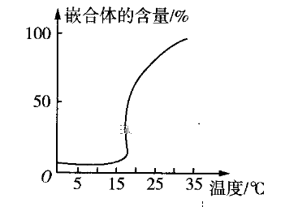
A.温度超过15 ℃，细胞膜流动性开始增强B.该实验证明膜蛋白能够运动
C.温度对膜蛋白的运动有影响 D.融合时间越长形成的嵌合体越多
24.下列有关细胞膜成分的叙述，错误的是( )
A.细胞膜的主要成分是蛋白质和脂质
B.细胞膜上蛋白质的种类和数量越多，功能越复杂
C.脂质在细胞膜中的含量比蛋白质要少
D.动物细胞膜中不仅含有磷脂，还含有少量的胆固醇
25.下列关于细胞膜的叙述，正确的是( )
A.构成细胞膜的磷脂的亲水端朝向内侧，亲脂端则朝向外侧
B.细胞膜的流动性是指膜上的磷脂和部分蛋白质能运动
C.细胞膜是一种选择透过性膜，其他生物膜不是
D.载体蛋白主要位于膜的外侧，糖蛋白主要位于膜的内侧
26.胆固醇、小分子脂肪酸、维生素D等物质可以优先通过细胞膜，这是因为()
A.细胞膜具有一定的流动性 B.细胞膜是选择透过性膜
C.细胞膜以磷脂双分子层为基本支架 D.细胞膜上镶嵌有各种形态的蛋白质分子
27.如图为细胞膜的流动镶嵌模型示意图，下列有关叙述正确的是( )
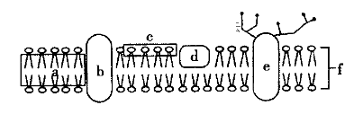
A.a是指磷脂分子的尾部，具有亲水性 B.c是指磷脂分子的头部，其有疏水性
C.f是细胞膜的基本支架 D.细胞膜的流动性只与b、d、e的流动性有关
28. “胜日寻芳泗水滨，无边光景一时新。等闲识得东风面，万紫千红总是春。”在此美丽盛景中，蝴蝶将一株油菜的花粉带到另一株油菜花的柱头上后，即可发生花粉萌发、花粉管伸长、释放精子、精卵融合等一系列生理反应；若将一株油菜的花粉带到一朵桃花的柱头上则不会发生这一系列反应。该现象能很好地说明细胞膜( )
A.主要由脂质和蛋白质组成 B.可将细胞与外界环境分隔开
C.控制物质出入细胞的作用是相对的 D.具有进行细胞间的信息交流的功能
29.下列有关细胞质基质的说法不正确的是( )
A.细胞质基质中含有核糖体、线粒体等多种细胞器
B.细胞质基质能为细胞代谢提供脂质、糖类和氨基酸等物质
C.细胞质基质含有水和无机盐,呈胶质状态
D.细胞质基质中含有多种酶,能进行多种化学反应
30.下列关于核糖体，内质网，高尔基体的相关说法中，不正确的是（）
A.三者中都能发生与蛋白质的合成或加工的过程
B.三者中都能发生产生水的反应
C.三者都只存在于真核细胞中
D.三者都含有自己特有的蛋白质
二、填空题
31.某同学在归纳细菌、松树和松鼠的生命系统的结构层次时，列出了下表：
 | 细胞 | 组织 | 器官 | 系统 | 个体 | 种群 | 群落 | 生态系统 | 生物圈
细菌 | √ | √ | × | × | √ | √ | 群落 | 生态系统 | 生物圈
松树 | √ | √ | √ | × | √ | √ | 群落 | 生态系统 | 生物圈
松鼠 | √ | √ | √ | √ | √ | √ | 群落 | 生态系统 | 生物圈
注：“√”表示具有，“×”表示不具有。
仔细阅读上表，回答下列问题：
（1）表中有一个“√”归纳不正确，请指出并说明理由：___________________。
（2）松树为什么没有“系统”这一层次？__________________。
（3）为什么三种生物到种群以后的层次是共同的？__________________。

32.如图所示，其中①②、③④为显微镜的两种镜头，⑤⑥上的横线为载玻片，乙和丙分别表示不同物镜下观察到的图像，据图回答：
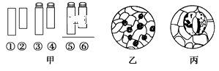
(1)①②表示____________，③④表示_____________，⑤⑥表示________________。
(2)观察物像丙时应选用甲中的组合是__________。
(3)从图中的乙转为丙，正确的调节顺序是_________→__________→________→_______。
(4)显微镜目镜为10×，物镜为10×，视野被彼此相连的64个细胞所填充满。若物镜换为40×，则在视野中可检测到细胞的数目是_____________。
(5)放大100倍时，在视野直径范围内看到一行相连的8个细胞。放大400倍时，在视野中可看到直径范围内的细胞有_________________。
33.下列为几种生物的模式图。请据图回答下面的问题。
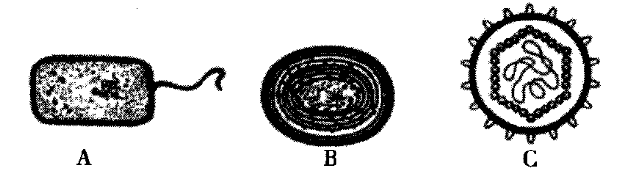
（1）最有可能属于病毒的是_____________（填字母），它在结构上不同于图示其他两种生物的最显著特点是_______________；病毒的生活及增殖必须在_______________内进行。
（2）图中属于原核细胞的是_______________（填字母），其在结构上不同于真核细胞的最显著特点是_______________。原核细胞与真核细胞的相似之处表现在_______________（至少答出两点）。
（3）图中表示蓝细菌的是_______________（填字母），蓝细菌细胞中含有的光合色素是_______________。

34.已知20种氨基酸的平均相对分子质量为128。图1为某蛋白质的肽链结构示意图(其中数字为氨基酸序号)，图2为部分肽链放大示意图。请据图回答下列问题：
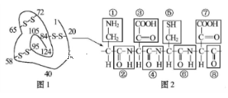
(1)该化合物由氨基酸脱去__________个水分子形成，这种结合方式叫做____________，图1所示的蛋白质的相对分子质量为________。
(2)图2中有________种R基，肽键是__________(填序号)；该肽链至少有______个游离的羧基。
(3)虽然高温不能破坏蛋白质的______________键，但能使蛋白质的空间结构遭到破坏。
(4)若甘氨酸和丙氨酸形成二肽，如果数量不限，最多能形成_______种二肽。假设有一个十肽，分子式为，组成该肽的氨基酸只有图2中的几种，则含有①的氨基酸有________个。
35.如图分别表示生物体内某些物质的结构模式图，据图回答下列问题：
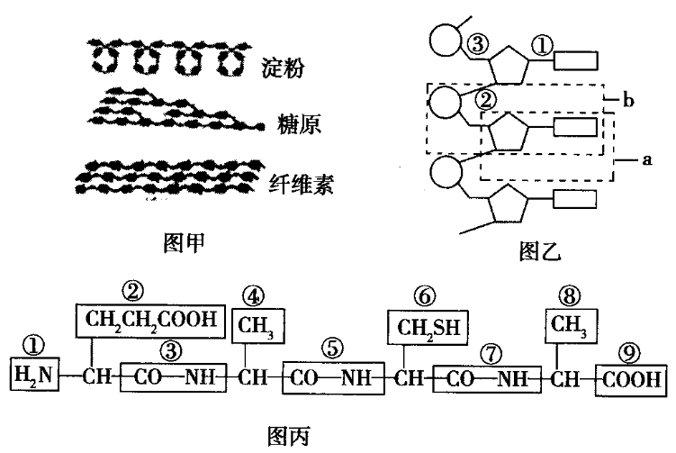
（1）图甲中的三种物质都是由许多单糖连接而成的，其中属于动物细胞中的物质是____________，其基本单位是____________。这三种物质中，纤维素是____________的主要组成成分
（2）若图乙所示化合物为RNA，其基本组成单位是____________，可用图中字母____________表示，各基本单位之间是通过____________（填“①”、“②”或“③”）连接起来的。
（3）图丙所示化合物的名称是____________，是由____________种氨基酸经____________过程形成的，该化合物中有____________个羧基。图中含有肽键的是____________（填序号）。
三、选做题（36、37题任选一道做）
36.脂质体是根据磷脂分子可在水中形成稳定的脂双层膜的趋势而制备的人工膜。单层脂分子铺展在水面上时,极性端(亲水)与非极性端(疏水)排列是不同的,搅拌后形成双层脂分子的球形脂质体(如图所示)。
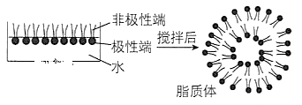
请回答下列问题:
1.脂质体的形成是由于磷脂分子结构同时具有__________特点。
2.将脂质体置于清水中,一段时间后发现,脂质体的形态、体积没有变化,这一事实说明__________.
3.在脂质双层膜中加入某些蛋白质后,脂质体吸收了很多水而膨胀,这一事实说明__________.
4.根据细胞膜的基本支架是__________,可以推测水分子的跨膜运输不是真正的自由扩散,它最可能与膜上__________成分有关。
37.如图是高等动物细胞的亚显微结构模式图，根据图示回答下列问题：
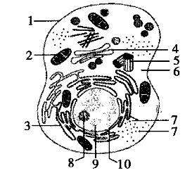
（1）若这是人体的心肌细胞，则该细胞中数量较多的细胞器是[ ]______________________，原因是该细胞的生理活动需要较多能量。图中的[5]______________与细胞的有丝分裂有关。
（2）图中的8、9、10所表示的结构名称分别是[8]________________、[9]_____________、[10]_______________________。
（3）若这是人体分泌胰岛素的胰岛B细胞，则细胞内合成胰岛素的场所是细胞器[ ]__________________，与胰岛素的合成和运输有关的细胞器是[ ]__________________，对胰岛素进行加工、分类、包装的细胞器是[ ]_______________。
（4）细胞质中呈溶胶状的是___________________，细胞器分布在细胞质中但又并非漂浮于其中，这是由于细胞质中存在支持细胞器的结构——______________。这种结构是由__________纤维组成的网架结构，维持着细胞的形态。
（5）若图示表示植物细胞，则在图中结构[1]外面还应有的结构是________________。

